OBSEG IN PLOŠČINA

PRAVOKOTNIK:

p = a x b
o = 2 x a + 2 x b

KVADRAT:
p = a x a
o = 4 x a

PARALELOGRAM:
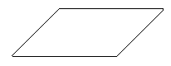
p = a x Va
o = 2 x (a + b)

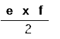ROMB:
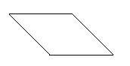p =

o = 4 x a

DELTOID:
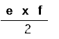
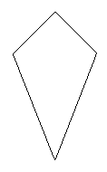
p =

o = 2 x (a + b)

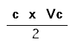TRIKOTNIK:
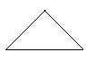
p =

o = a + b + c

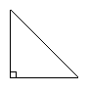
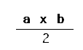
p =

o = a + b + c

